直线的倾斜角与斜率（提高训练）
1、直线$ℓ_{1}$、$ℓ_{2}$的斜率是方程x²－3x－1=0的两根， 则$ℓ_{1}$与$ℓ_{2}$的位置关系是（ ）
A、平行 B、重合 C、相交但不垂直 D、垂直
答案：D

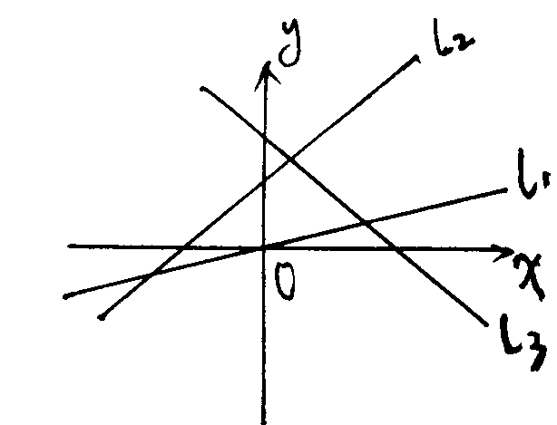
2、如右图中直线$ℓ_{1}$、$ℓ_{2}$、$ℓ_{3}$的斜率分别为k₁、k₂、k₃。则 ()
A、k₁＜k₂＜k₃ B、k₃＜k₁＜k₂
C、k₃＜k₂＜k₁ D、k₁＜k₃＜k₂
答案：B
解析：根据斜率与倾斜角的关系可得此答案
3、已知直线经过点P（3，2），倾斜角是直线x－4y＋3＝0的倾斜角的2倍，求直线l的方程。
解析：设直线x－4y＋3＝0的倾斜角为α
又直线经过点P（3，2）
4、已知直线过点P（-2，3），且与两坐标轴围成的三角形面积为4，求直线的方程。
解析：关键是要求出斜率k。
显然，直线l与两坐标轴不垂直，设直线的方程为y－3＝k（x＋2）
5、
线方程
解析：
∴其倾斜角α＝120°
6、已知直线的倾斜角的取值范围，利用正切函数的性质，讨论直线斜率及其绝对值的变化情况。
（1）0°＜α＜90°；（2）90°＜α＜180°。
解析： 本题要讨论的问题有两个：第一，直线斜率的变化情况；第二，直线斜率的绝对值的变化情况。
（2）首先要建立斜率k与倾斜角α之间的关系以及斜率k的绝对值｜k｜与倾斜角α之间的关系，然后讨论变化情况，必要时可先画出函数的图象，根据图象指出直线的斜率及其绝对值的变化情况。
（3）用函数的性质或图象知识去讨论。
解：当0°＜α＜90°时，tanα＞0
（1）k＝tanα，｜k｜＝｜tanα｜＝tanα（0°＜α＜90°）
∴y＝k与y＝｜k｜的图象相同（如图所示）
这时，直线的斜率与直线斜率的绝对值相等，且属于（0，＋∞），直线的斜率及其绝对值随着直线倾斜角的增大而增大。

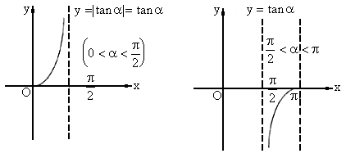
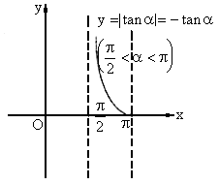
当90°＜α＜180°时，k＝tanα＜0

当0＜α＜90°时，直线斜率的变化范围是（0，＋∞），随着倾斜角在开区间
当90°＜α＜180°时直线斜率绝对值的变化范围是（0，＋∞），随着倾斜角在开
于0。

